Examen rápido 2: Condicionales y funciones
Matrícula: ______________________ Nombre: ________________________________________________________________

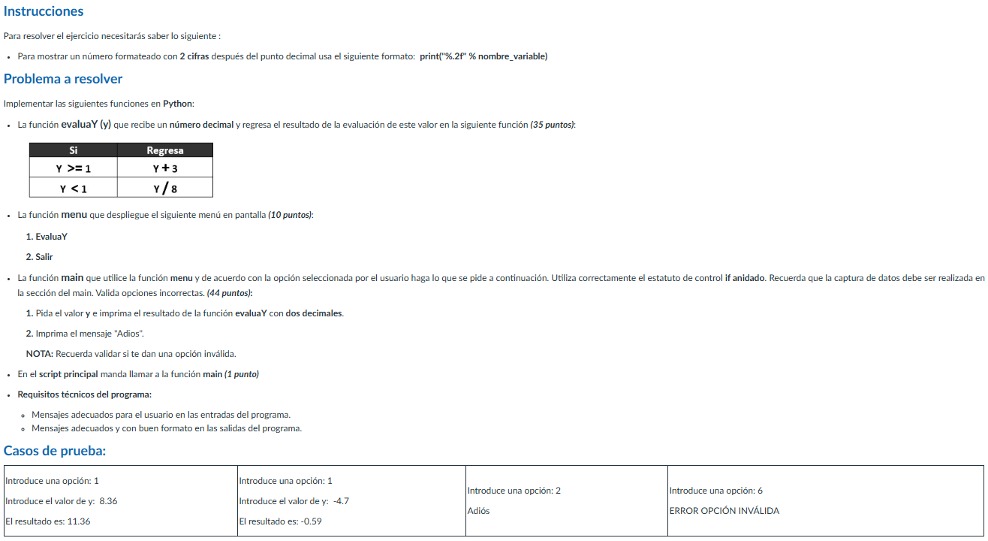

Examen rápido 2: Condicionales y funciones
Matrícula: ______________________ Nombre: ________________________________________________________________

